2. forduló
5-6. osztály
beküldési határidő: 2013. december 13. cím: hitoktatas@pecs.egyhazmegye.hu

1. | Mi a különbség az apokrif evangéliumok és a Szentírásban található evangéliumok között?
 | ………………………………………………………………………………………………………………………….
 | ………………………………………………………………………………………………………………………….
 | ………………………………………………………………………………………………………………………….
 | ………………………………………………………………………………………………………………………… | 4p -
2. | Kiknek a jelképeit, atribútumait látod?
 | 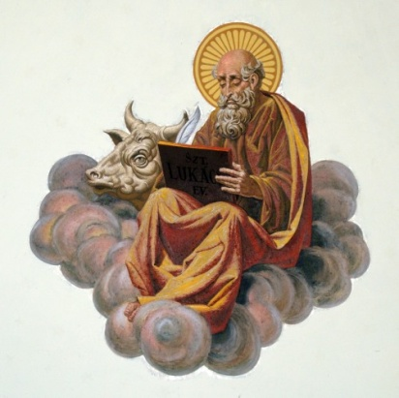 …………………………………………………
 | 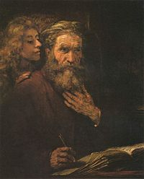 ………………………………………………………
 | 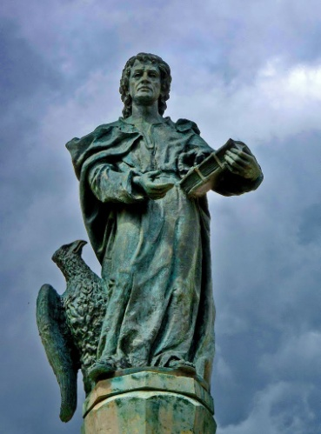 …………………………………………………………
 | 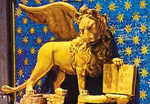 …………………………………………… | 4p -
3. | Melyik az a két evangélista, akik nem beszélnek a születés történetről?
 | ………………………………………………………………………………………………………………………… | 2p -
4. | Mivel kezdi ez a két evangélista az evangéliumát?
 | ………………………………………………………………………………………………………………………..
 | ………………………………………………………………………………………………………………………… | 2p -
 | Miért? Kik az indító történet szereplői?
 | …………………………………………………………………………………………………………………………
 | ………………………………………………………………………………………………………………………….
 | …………………………………………………………………………………………………………………………
 | …………………………………………………………………………………………………………………………. | 3p -
5. | Folytasd az idézetet:
 | „… az igazi világosság, amely minden embert megvilágosít. A világba jött,
 | …………………………………………………., ……………………………………………………………………,
 | …………………………………………………………………………………………………………………………”
 | Nevezd meg az idézet helyét! …………………………………………………………………………. | 6p -
6. | Nevezz meg két különbséget a fenti evangélista és a többi evangélista között!
- ……………………………………………………………………………………………………

…………………………………………………………………………………………………………………
 | - ……………………………………………………………………………………………………….  ……………………………………………………………………………………………………………………. | 2p -
7. | Melyik példabeszédet ábrázolja a kép?
 | 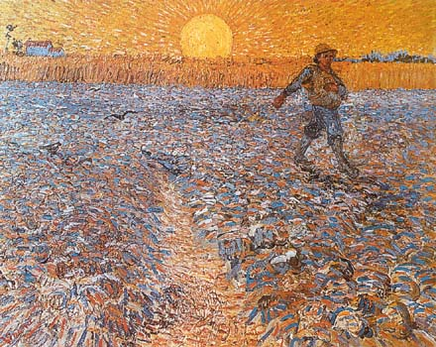 …………………………………………………………. | 1p -
 | Keresd ki az idézeti helyeket! (evangélista, vers szám, sor száma - tól -ig)
 | ………………………………………………………………………………………………..
 | ………………………………………………………………………………………………..
 | ………………………………………………………………………………………………..
 | ……………………………………………………………………………………………….. | 6p -
9. | Mit mond neked ez a történet?
 | …………………………………………………………………………………………………………………………
 | …………………………………………………………………………………………………………………………
 | ………………………………………………………………………………………………………………………..
 | ………………………………………………………………………………………………………………………..
 | ……………………………………………………………………………………………………………………….
 | ………………………………………………………………………………………………………………………. | 4p -
10. | Hogyan szól az Isten az Ószövetségben az emberhez?
 | …………………………………………, …………………………………………, ………………………………… | 3p -
 | Hogyan szól az Isten az Újszövetségben az emberhez? Miért?
 | …………………………………………………………………………………………………………………………….
 | …………………………………………………………………………………………………………………………… | 3p -
 | összesen: | 40p-

